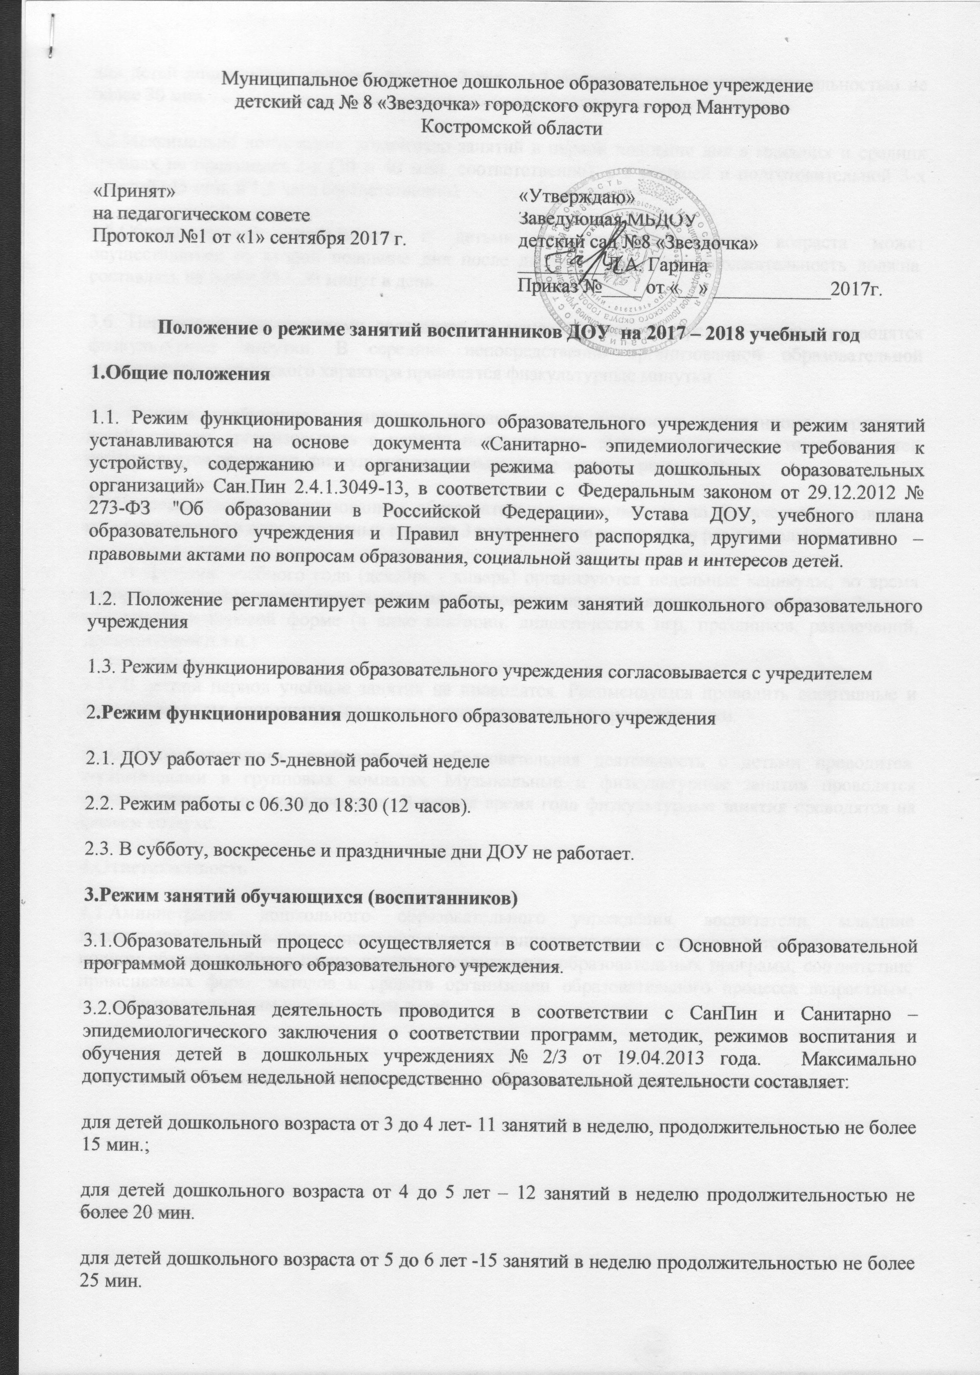
для детей дошкольного возраста от 6 до 7 лет – 17 занятий в неделю продолжительностью не более 30 мин.
3.3.Максимально допустимое количество занятий в первой половине дня в младших и средних группах не превышает 2-х (30 и 40 мин. соответственно), а в старшей и подготовительной 3-х занятий (45 мин. и 1,5 часа соответственно).
3.5.Образовательная деятельность с детьми старшего дошкольного возраста может осуществляться во второй половине дня после дневного сна. Ее продолжительность должна составлять не более 25 – 30 минут в день.
3.6. Перерыв между занятиями составляет не менее 10 мин. В середине занятия проводятся физкультурные минутки. В середине непосредственно организованной образовательной деятельности статического характера проводятся физкультурные минутки
3.7. Занятия, требующие повышенную познавательную активность умственного напряжения детей, следует организовывать в первую половину дня. Для профилактики утомления детей рекомендуется проводить физкультурные, музыкальные занятия, ритмику и т.д.
3.8.Непосредственно организованная образовательная деятельность по физическому развитию осуществляется во всех возрастных группах 3 раза в неделю из них один раз в неделю на улице.
3.9. В середине учебного года (декабрь - январь) организуются недельные каникулы, во время которых непосредственно организованная образовательная деятельность не проводится. Занятия проводятся в игровой форме (в виде викторин, дидактических игр, праздников, развлечений, драматизаций и т.п.)
3.10.В летний период учебные занятия не проводятся. Рекомендуется проводить спортивные и подвижные игры, спортивные праздники, экскурсии и др. во время прогулки.
3.11. Непосредственно организованная образовательная деятельность с детьми проводится воспитателями в групповых комнатах. Музыкальные и физкультурные занятия проводятся специалистами в музыкальном зале. В теплое время года физкультурные занятия проводятся на свежем воздухе.
4.Ответственность
4.1.Аминистрация дошкольного образовательного учреждения, воспитатели, младшие воспитатели, педагоги-специалисты несут ответственность за жизнь, здоровье детей, реализацию в полном объеме учебного плана, качество реализуемых образовательных программ, соответствие применяемых форм, методов и средств организации образовательного процесса возрастным, психофизиологическим особенностям детей.

